Муниципальная газета  «МЕДНИКОВСКИЙ ВЕСТНИК» | № 329 от 14.06.2022  ______ Ю.В. Иванова  Учредитель газеты:  Совет депутатов Медниковского сельского поселения

Старорусская межрайонная прокуратура разъясняет
Старорусский межрайонный прокурор Лисенков О.С. напоминает о необходимости усиления контроля со стороны родителей за своими детьми в связи с наступлением теплого времени года.
Окно с установленной на него москитной сеткой и отсутствие контроля со стороны взрослых может быть смертельно опасно для Вашего ребенка!
Несчастные случаи, связанные с падением детей из окон жилых домов, случаются ежегодно на территории региона.
Только сначала 2022 года по области зарегистрировано 4 таких случая. При этом один из них – с гибелью ребенка, в Старорусском муниципальном районе.
Во избежание несчастных случаев рекомендуется следующее:
- ограничить доступ к окну;
- не оставлять ребенка без присмотра взрослых в комнатах с открытыми окнами, где установлены москитные сетки;
- использовать специальные фиксаторы и блокираторы, которые не позволят ребенку самостоятельно открыть окно.
Статьей 125 Уголовного кодекса Российской Федерации предусмотрена уголовная ответственность за оставление детей в опасности, максимальное наказание по данной статье предусматривает лишение свободы на срок до одного года.
Родители, помните, что москитные сетки не предназначены для защиты детей от падений!

Извещение о проведении собрания о согласовании местоположения границы земельного участка
Кадастровым инженером Голощановым Эдуардом Викторовичем 175202 Новгородская область, г. Старая Русса, ул. Санкт-Петербургская, дом 13/63, офис 1, novgeocom@mail.ru.
 +7(921)841-53-46, номер регистрации в государственном реестре лиц, осуществляющих кадастровую деятельность – 1399,
выполняются кадастровые работы в отношении земельного участка с кадастровым номером 53:17:0191101:28, расположенного по адресу: Новгородская область, Старорусский район, Медниковское сельское поселение, деревня Рамушево, дом 71, номер кадастрового квартала 53:17:0191101.
Заказчиком кадастровых работ является Парамонов А.В., контактный телефон: +7 921 425 93 80.
Собрание по поводу согласования местоположения границы состоится по адресу: Новгородская область, Старорусский район, Медниковское сельское поселение, деревня Рамушево, дом 71.
15 июля 2022г. в 10ч. 00мин.
С проектом межевого плана земельного участка можно ознакомиться по адресу: Новгородская область, г. Старая Русса, ул. Санкт-Петербургская, дом 13/63, офис 1.  +7 921 841-53-46.
Требования о проведении согласования местоположения границ земельных участков на местности принимаются с 20.06.2022 по 11.07.2022,
обоснованные возражения о местоположении границ земельных участков после ознакомления с проектом межевого плана принимаются с 20.06.2022 по 11.07.2022, по адресу: Новгородская область, г. Старая Русса, ул. Санкт-Петербургская, дом 13/63, офис 1.  +7 921 841-53-46.
При проведении согласования местоположения границ при себе необходимо иметь документ, удостоверяющий личность, а так же документы о правах на земельный участок (часть 12 статьи 39, часть 2 статьи 40 Федерального закона от 24 июля 2007г. №221-ФЗ "О кадастровой деятельности").

Российская Федерация
Новгородская область Старорусский район
Администрация Медниковского сельского поселения

ПОСТАНОВЛЕНИЕ
от 10.06.2022 № 55
д. Медниково

Об утверждении Порядка проведения инвентаризации мест погребения (кладбищ) и мест захоронения, находящихся на территории
Медниковского сельского поселения

В соответствии с Федеральным законом от 12 января 1996 года № 8-ФЗ «О погребении и похоронном деле», Федеральным законом от 06 октября 2003 года № 131-ФЗ «Об общих принципах организации местного самоуправления в Российской Федерации», Решением Совета депутатов Медниковского сельского поселения от 20.10.2017 года № 113 «Об утверждении Положения об организации похоронного дела и содержания мест захоронений на территории Медниковского сельского поселения», Администрация Медниковского сельского поселения ПОСТАНОВЛЯЕТ:
1. Утвердить Порядок проведения инвентаризации действующих и неблагоустроенных (брошенных) мест погребения (кладбищ) и мест захоронения (могил), находящихся на территории Медниковского сельского поселения.
2. Настоящее Постановление разместить на официальном сайте Администрации Медниковского сельского поселения в информационно-телекоммуникационной сети «Интернет» и в муниципальной газете «Медниковский вестник».
Зам. Главы администрации М.Н. Петрова
УТВЕРЖДЕНО
постановлением Администрации Медниковского сельского поселения от 10.06.2022 № 55

ПОРЯДОК
ПРОВЕДЕНИЯ ИНВЕНТАРИЗАЦИИ ДЕЙСТВУЮЩИХ И НЕБЛАГОУСТРОЕННЫХ (БРОШЕННЫХ) МЕСТ ПОГРЕБЕНИЯ (КЛАДБИЩ) И МЕСТ ЗАХОРОНЕНИЯ (МОГИЛ), НАХОДЯЩИХСЯ НА ТЕРРИТОРИИ МЕДНИКОВСКОГО СЕЛЬСКОГО ПОСЕЛЕНИЯ

1. Общие положения
1.1. Порядок проведения инвентаризации действующих и неблагоустроенных (брошенных) мест погребения (кладбищ) и мест захоронения (могил), находящихся на территории Медниковского сельского поселения (далее - инвентаризация) разработан в соответствии с Федеральным законом от 12.01.1996 № 8-ФЗ «О погребении и похоронном деле», Федеральным законом от 06.10.2003 № 131-ФЗ «Об общих принципах организации местного самоуправления в Российской Федерации», Решением Совета депутатов Медниковского сельского поселения от 20.10.2017 года № 113 «Об утверждении Положения об организации похоронного дела и содержания мест захоронений на территории Медниковского сельского поселения» в целях организации и координации деятельности по проведению инвентаризации мест погребений, находящихся на территории Медниковского сельского поселения.
1.2. Деятельность проведения инвентаризации действующих и неблагоустроенных (брошенных) мест погребения (кладбищ) и мест захоронения (могил), осуществляет Администрация Медниковского сельского поселения в целях:
а) планирования территории кладбища;
б) учета всех видов захоронений;
в) обеспечения сбора, обработки, учета, хранения информации о наличии видов захоронений, ограждений, зеленых насаждений, строений, сооружений, расположенных на местах захоронения;
г) составление план-схемы мест захоронения.
2. Проведение инвентаризации
2.1. Инвентаризация проводится в форме непосредственного выезда на кладбище, путем обследования мест захоронения и учета (сопоставления) данных на регистрационном знаке (при его отсутствии с данными на надгробии или ритуальном знаке, если такие установлены на могиле) с данными книг регистрации захоронений.
2.2. Инвентаризация проводится не реже одного раза в пять лет.
2.3. Инвентаризация включает в себя:
а) определение границ, установку координат земельного участка (при необходимости), на котором произведено захоронение;
б) разграничение кладбищ по кварталам и секторам, с присвоением нумерации;
в) замер, описание каждого места захоронения в границах конкретного сектора;
г) определение размеров (площади) участка захоронения;
д) описание состояния места захоронения;
е) определение возможности родственного захоронения на отведенных участках;
ж) выявление бесхозяйных (брошенных), а также неуточненных мест захоронений;
з) фотографирование мест захоронения, а также пустых участков, съемка границ кладбища, дорожек, основных ориентиров (в случае необходимости проводится съемка объектов инфраструктуры кладбища: строения, сооружения, парковки, линии теплотрасс, электропередач, иные объекты);
и) формирования и ведение архива (базы данных) о местах захоронения;
й) составление план-схемы расположения мест захоронения инвентаризируемого кладбища.
2.4. Решение о проведении инвентаризации принимается распоряжением администрации Медниковского сельского поселения.
2.5. Распоряжением администрации Медниковского сельского поселения утверждается состав комиссии по проведению инвентаризации.
2.6. При проведении инвентаризации комиссия:
а) проверяет наличие книг регистрации захоронений, содержащих записи о захоронениях на соответствующем кладбище, правильность их заполнения;
б) проводит обследование мест захоронения;
в) обрабатывает и систематизирует полученную информацию, готовит аналитическую информацию, составляет план-схему кладбища;
г) обеспечивает полноту и точность сбора и обработки информации о местах захоронения и лицах, захороненных в них, правильность и своевременность оформления материалов инвентаризации;
д) заполняет формы, приведенные в приложениях 1, 2 к настоящему порядку.
2.7. Сведения о фактическом наличии захоронений на проверяемом кладбище вносятся в реестр инвентаризации кладбищ и мест захоронений (приложение 1, 2).
2.8. Не допускается вносить в реестр инвентаризации данные о захоронении со слов или только по книгам регистрации захоронений без проверок их фактического наличия сверки с данными регистрационного знака на захоронении.
2.9. Реестр инвентаризации оформляется согласно установленной форме на бумажном носителе, в электронном виде (приложение 1,2). При выявлении захоронений, по которым отсутствуют или указаны неправильные данные в книгах регистрации захоронений, комиссия должна включить в реестр инвентаризации данные, установленные в ходе проведения инвентаризации.
2.10. При проведении первичной инвентаризации кладбищ, не имеющих план-схемы расположения мест захоронения и при отсутствии книг регистраций захоронений на всех местах захоронения устанавливаются точки координат, присваивается порядковый номер, который вносится в реестр инвентаризации.
2.11. При проведении последующей инвентаризации, при присвоении порядкового номера, соответствующая запись делается в графе "Примечание", напротив порядкового номера, которому присваивается литер, с указанием номера порядковой записи, под которым сделана новая запись в книге регистрации захоронений.
2.12. Информация об умершем при внесении в реестр инвентаризации должна совпадать с данными, указанными на надгробии или ином ритуальном знаке, если таковые установлены на захоронении, и сданными об умершем, содержащимися в книге регистрации захоронений.
2.13. При отсутствии информации об умершем на захоронении и в книгах регистрации захоронений устанавливаются регистрационные знаки с указанием только регистрационного номера захоронения. В книге регистрации захоронений указывается регистрационный номер захоронения.
2.14. Если при инвентаризации выявлены несоответствия с данными, указанными в книгах и на надгробьях, дополнительно вносятся исправления в книги регистрации захоронений.
2.15. В книгах регистрации захоронений производится регистрация всех захоронений. Не учтенные захоронения, по каким-либо причинам в книгах регистрации захоронений, в том числе неблагоустроенные (брошенные) захоронения, добавляются с пометкой «запись внесена по результатам инвентаризации», указывается номер и дата распоряжения о проведении инвентаризации захоронений на соответствующем кладбище.
3. Оформление результатов инвентаризации, составление паспорта кладбища
3.1. По результатам проведения инвентаризации, члены комиссии подписывают реестр кладбищ и мест захоронения, акт проведения инвентаризации (приложение 1,2).
3.2. Реестры инвентаризации (базы данных), сформированные по итогам инвентаризации мест захоронения, описание захоронений, их фотографии и данные об умерших. Реестры инвентаризации (базы данных) хранятся на бумажных носителях в виде журналов и книг, в электронном виде (диск).
3.3. Реестр кладбищ и мест захоронения подлежат размещению в региональной государственной информационной системе «Портал государственных и муниципальных услуг (функций) Новгородской области».

Приложение № 2
к порядку проведения инвентаризации действующих и неблагоустроенных (брошенных) мест погребения (кладбищ) и мест захоронения (могил), находящихся на территории Медниковского сельского поселения

АКТ
О РЕЗУЛЬТАТАХ ПРОВЕДЕНИЯ ИНВЕНТАРИЗАЦИИ
МЕСТ ПОГРЕБЕНИЙ

________________________________________________________________
(наименование кладбища, место его расположения)
В ходе инвентаризации захоронений на кладбище, комиссия в составе: ____________________________________________________________________________________________________________________________________________________________________________________________________________________________________________________________________________________________________________________________________________________________________________________
выявила:___________________________________________________________
______________________________________________________________________________________________________________________________________________________________________________________________________________________________________________________________________________________________________________________________________________________________________________________________________________________________________________________________________________________________________________________________________________________________________________
Председатель комиссии:
должность | _________________  (подпись) | _________________  (расшифровка подписи)
Члены комиссии:
должность | _________________  (подпись) | _________________  (расшифровка подписи)
должность | _________________  (подпись) | _________________  (расшифровка подписи)

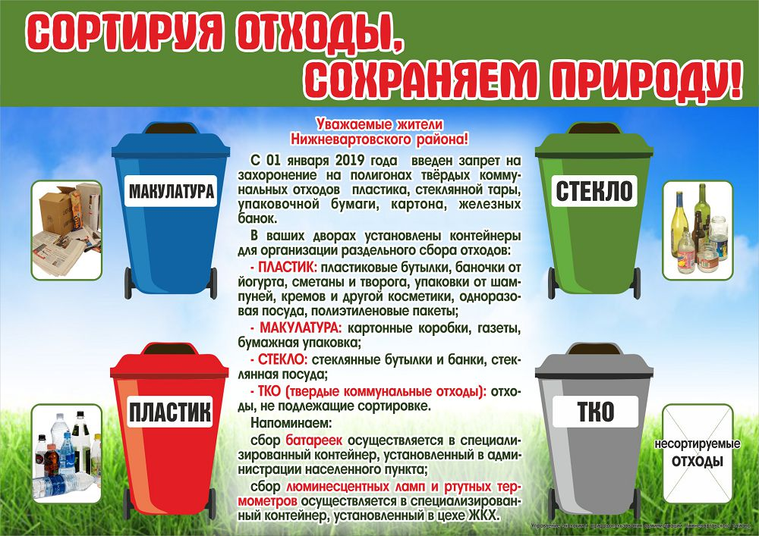

Приложение № 1
к порядку проведения инвентаризации действующих и неблагоустроенных (брошенных) мест погребения (кладбищ) и мест захоронения (могил), находящихся на территории Медниковского сельского поселения

РЕЕСТР ИНВЕНТАРИЗАЦИИ ДЕЙСТВУЮЩИХ И НЕБЛАГОУСТРОЕННЫХ (БРОШЕННЫХ) МЕСТ ПОГРЕБЕНИЯ (КЛАДБИЩ) И МЕСТ ЗАХОРОНЕНИЯ (МОГИЛ), НАХОДЯЩИХСЯ НА ТЕРРИТОРИИ МЕДНИКОВСКОГО СЕЛЬСКОГО ПОСЕЛЕНИЯ

N п/п | Регистрационный номер захоронения (если имеются сведения в книге регистрации захоронения) | Захоронения (указываются ФИО умершего, дата его смерти) | Наличие надгробного сооружения (надгробия) либо иного ритуального знака на захоронении (его краткое описание с указанием материала, из которого изготовлено); наличие ограждения у захоронения, (его размер, краткое описание с указанием материала, из которого изготовлено) | Сведения о лице, ответственном за сохранение либо ином лице, ухаживающем за захоронением | Состояние захоронения, примечание
1 | 2 | 3 | 4 | 5 | 6

Итого по описи: количество захоронений, зарегистрированных в книге регистрации захоронений: _______________________________________
(прописью)
количество захоронений, не зарегистрированных в книге регистрации захоронений: __________________________________________________
(прописью)
Председатель комиссии _______________________________________________
Члены комиссии _____________________________________________________

Муниципальная газета Адрес редакции-издателя Номер газеты подписан к печати
«Медниковский вестник» 175228 д. Медниково 14.06.2022 в 14.00 часов
Новгородская область Тираж – 7 экземпляров
Старорусский район
ул. 40 лет Победы, д. 4 Б Материалы этого выпуска
E-mail: Admednikovo@yandex.ru публикуются бесплатно
Главный редактор: Ю.В. Иванова
Телефон: 5-86-31

